Информационный листок

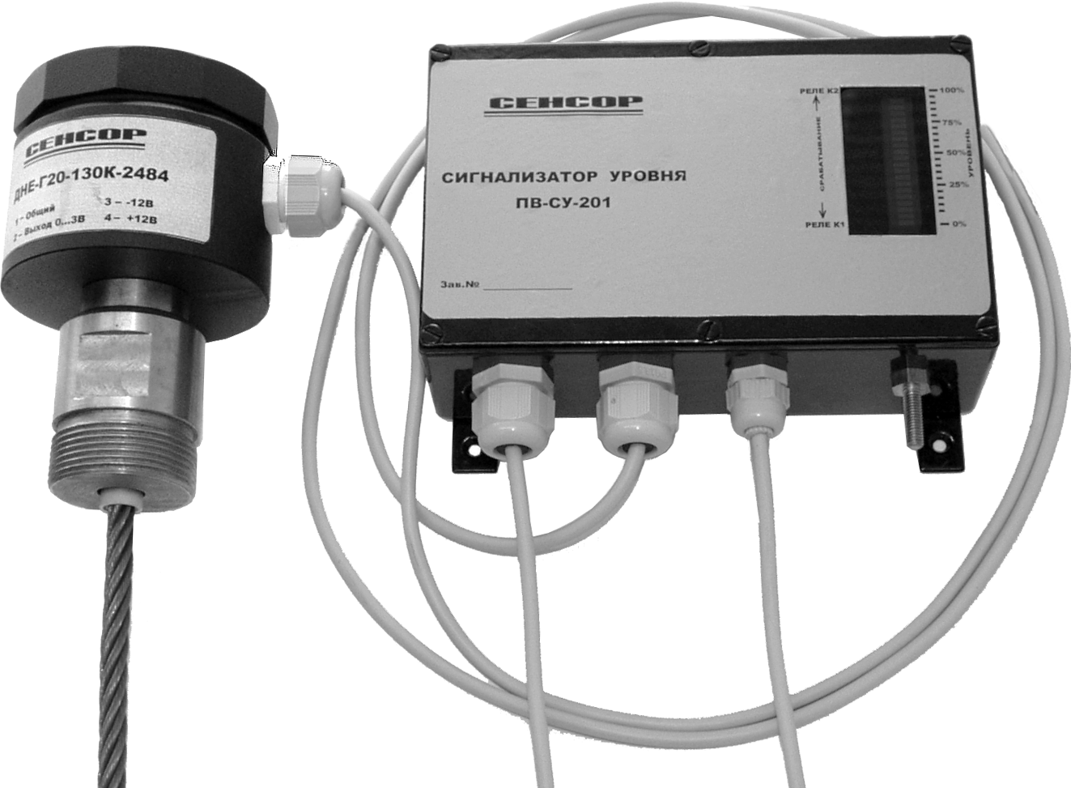 | Пример установки  датчика уровня

Система измерения уровня
сыпучих материалов

Состоит из:
- Емкостного датчика уровня ДНЕ-Г20-130К-2484
- Сигнализатора уровня ПВ-СУ-201

Система измерения уровня выполняет следующие функции:
- непрерывное измерение и индикация уровня сыпучих материалов в крупных резервуарах, танках, силосах;
- сигнализации минимального и максимального уровня сыпучего материала в емкости.

Основные функции микропроцессорного сигнализатора уровня:
- Индикация текущего значения уровня с помощью светодиодной шкалы
- Преобразование текущего значения уровня в унифицированный сигнал 4-20 мА, 0-20 мА, 0-10 В
- Программирование порогов срабатывания реле минимального и максимального уровней
- Сигнализация состояния и управление исполнительными реле минимального и максимального уровней

620017 Россия, г. Екатеринбург, ул. Артинская, 4. ЗАО "Сенсор"
Отдел сбыта: тел./факс. (343) 379-53-60, 334-65-44
E-mail: sale@sensor-com.ru
Технические характеристики системы:

Емкостный датчик уровня ДНЕ-Г20-130К-2484
Материал корпуса | Алюминий
Подключение | Клеммная колодка
Присоединительный размер | Трубная резьба 1.5"
Напряжение питания, В | Двуполярное ±12В  (от сигнализатора уровня  ПВ-СУ-201)
Ток потребления, мА | ≤10
Диапазон изменения выходного сигнала, В | 0…3
Нелинейность выходной характеристики, %, не более | ≤5
Длина чувствительного элемента, м | Трос,6-30м  Штырь, до 3м
Регистрируемый материал | Цемент, зола, известь, песок
Рабочая температура,°С | -45…+60
Степень защиты по ГОСТ 14254 | IP67
Масса изделия, кг | 5
Сигнализатор уровня ПВ-СУ-201
Материал корпуса | Алюминий
Подключение | Клеммная колодка
Монтаж | Настенный, щитовой
Напряжение питания, В | 180-230В АС, 50Гц
Ток потребления, мА | ≤100
Входной сигнал, В | 0…5
Максимальное коммутируемое напряжение (реле уровня), В | 250
Номинальный коммутируемый ток, А | 5
Задержка срабатывания реле верхнего и нижнего уровня, с | По заказу
Рабочая температура,°С | -10…+60
Степень защиты по ГОСТ 14254 | IP54
Масса изделия, кг | 2

620017 Россия, г. Екатеринбург, ул. Артинская, 4. ЗАО "Сенсор"
Отдел сбыта: тел./факс. (343) 379-53-60, 334-65-44
E-mail: sale@sensor-com.ru

